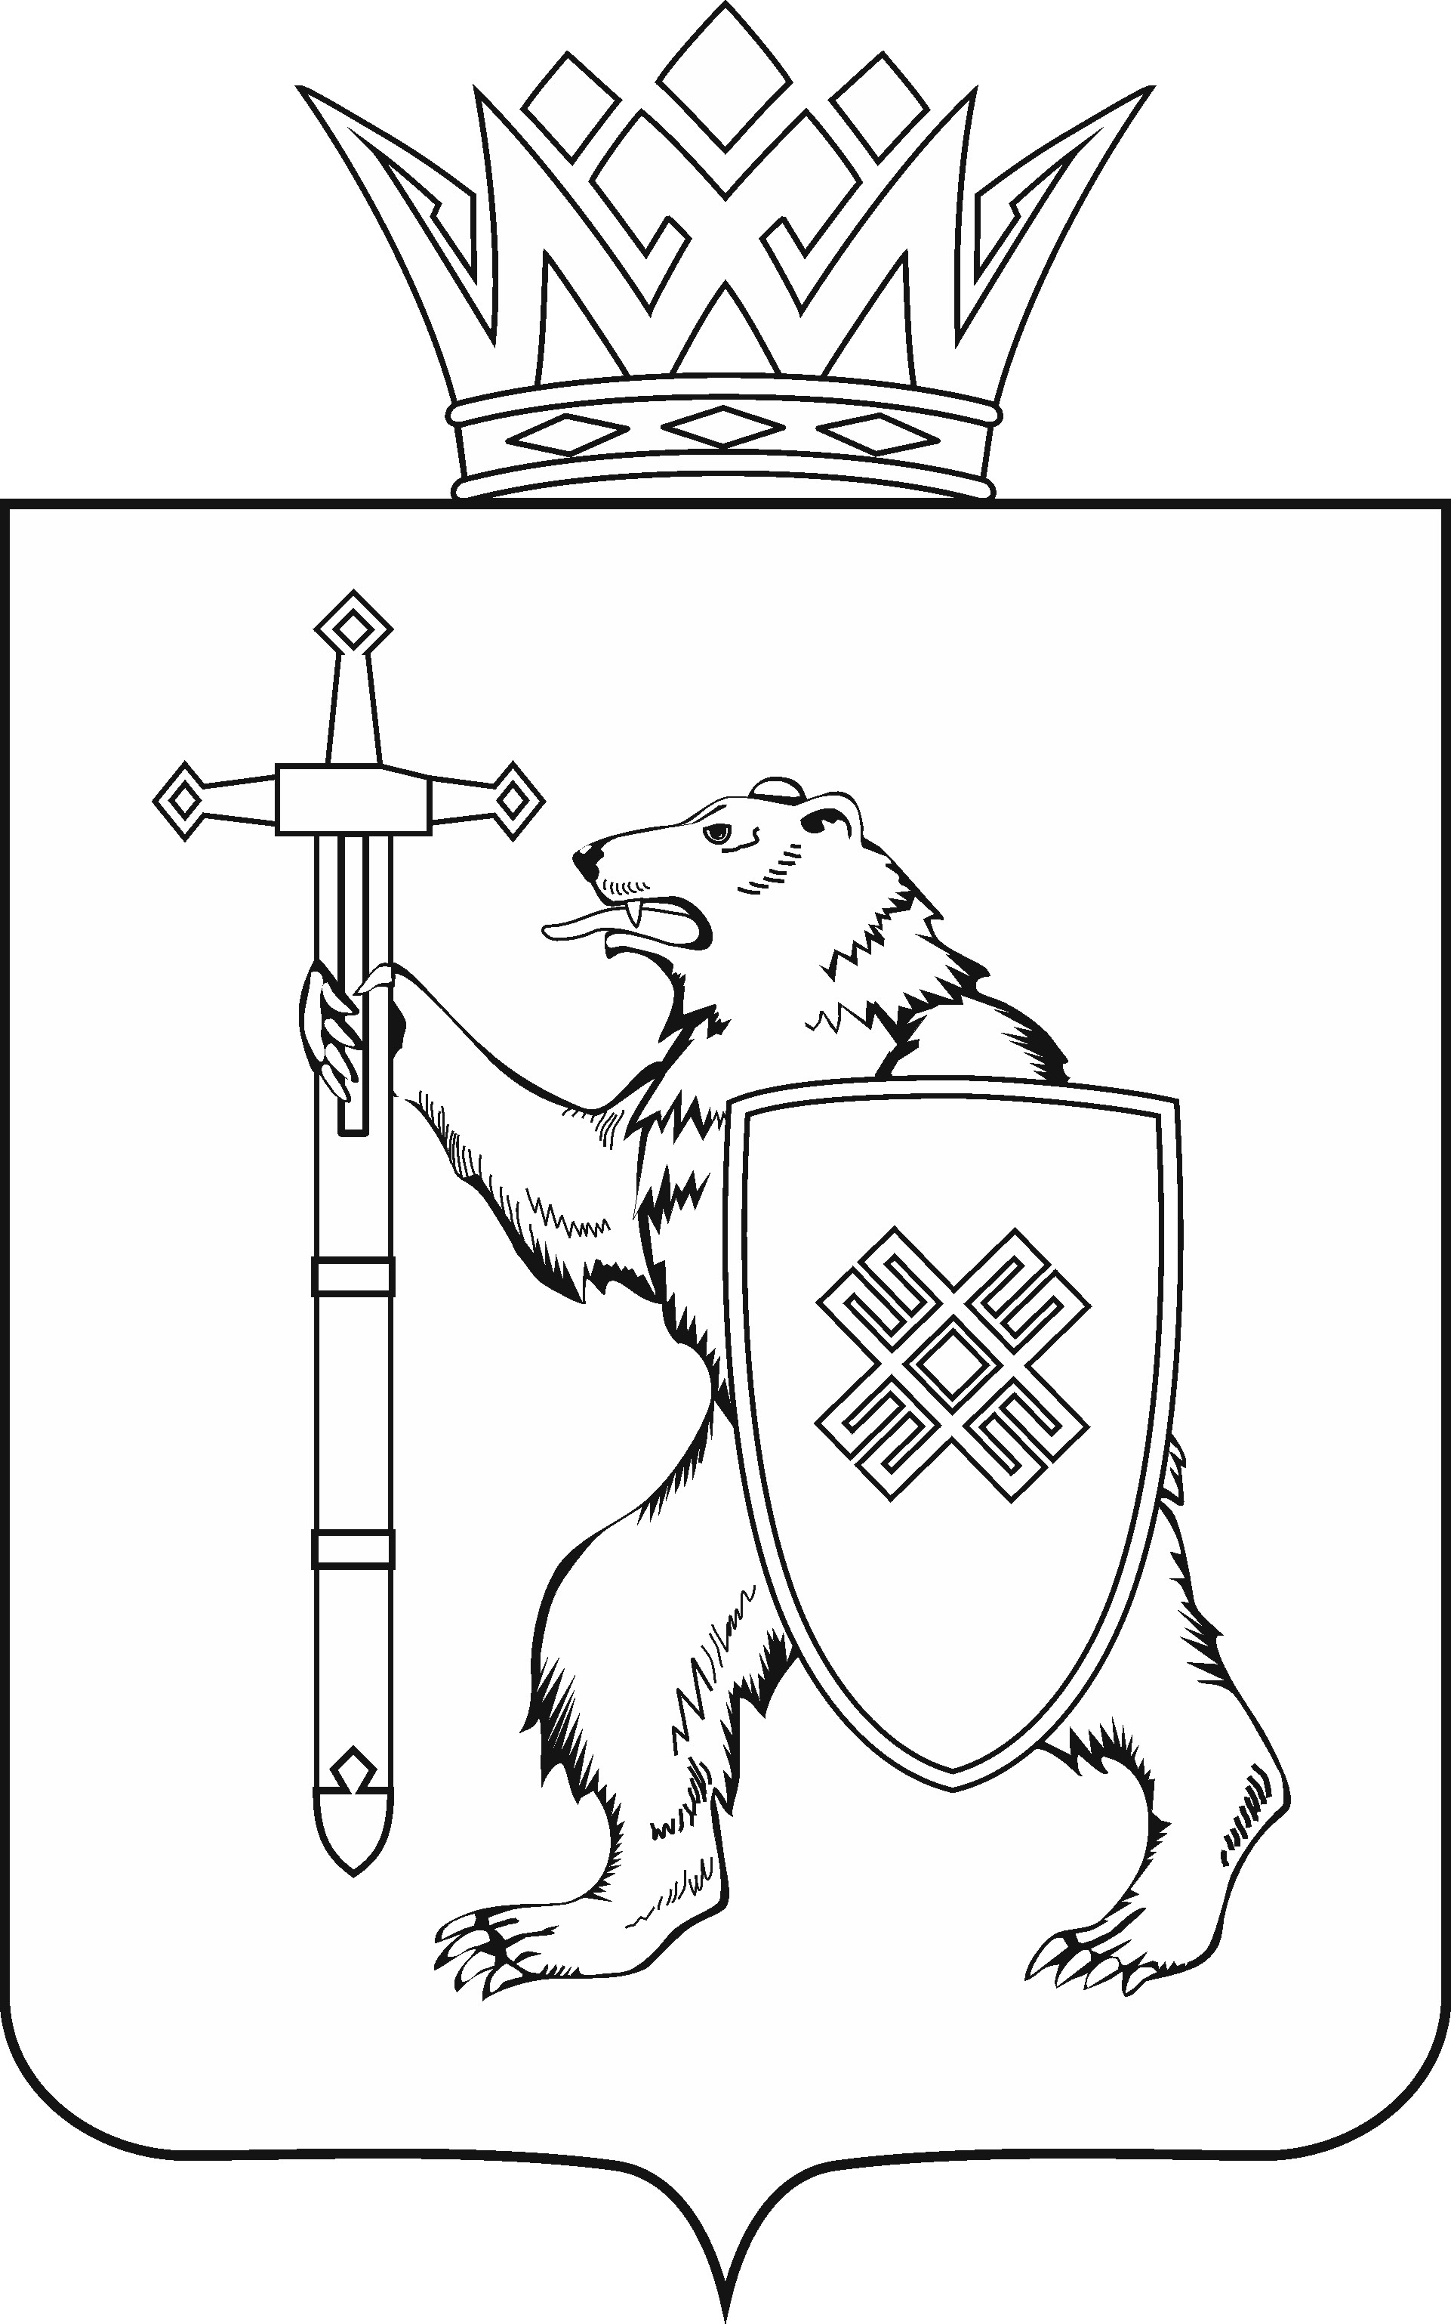
МАРИЙ ЭЛ РЕСПУБЛИКЫН КУГЫЖАНЫШ ПОГЫНЖО  АГРОПРОМЫШЛЕННЫЙ КОМПЛЕКСЫМ ВИЯҥДЫМЕ, ЭКОЛОГИЙ ДА ПӰРТӰС ДЕНЕ ПАЙДАЛАНЫМЕ ШОТЫШТО КОМИТЕТ  Ленин проспект, 29-ше,  Йошкар-Ола, 424001 |  | ГОСУДАРСТВЕННОЕ СОБРАНИЕ РЕСПУБЛИКИ МАРИЙ ЭЛ  КОМИТЕТ  ПО РАЗВИТИЮ  АГРОПРОМЫШЛЕННОГО  КОМПЛЕКСА, ЭКОЛОГИИ И ПРИРОДОПОЛЬЗОВАНИЮ  Ленинский проспект, 29,  г. Йошкар-Ола, 424001
Тел. (8362) 64-14-16, 64-13-95, факс (8362) 64-14-11, E-mail: info@gsmari.ru

ПРОТОКОЛ № 63

ЗАСЕДАНИЯ КОМИТЕТА

14 апреля 2023 года  12.00 | Зал заседаний  Государственного Собрания Республики Марий Эл
ПОВЕСТКА ДНЯ:

1. О проекте закона Республики Марий Эл «О внесении изменений
в некоторые законодательные акты Республики Марий Эл о выборах
и референдумах».
Комитет решил:
Проект закона Республики Марий Эл «О внесении изменений
в некоторые законодательные акты Республики Марий Эл о выборах
и референдумах» поддержать и внести на рассмотрение тридцать шестой сессии Государственного Собрания Республики Марий Эл.

2. О проекте закона Республики Марий Эл «О внесении изменений
в Закон Республики Марий Эл «О регулировании некоторых вопросов представления сведений о доходах, расходах, об имуществе
и обязательствах имущественного характера отдельными категориями граждан и должностных лиц».
Комитет решил:
Проект закона Республики Марий Эл «О внесении изменений в Закон Республики Марий Эл «О регулировании некоторых вопросов представления сведений о доходах, расходах, об имуществе и обязательствах имущественного характера отдельными категориями граждан и должностных лиц» поддержать и внести на рассмотрение тридцать шестой сессии Государственного Собрания Республики Марий Эл.
3. О проекте закона Республики Марий Эл «О внесении изменений
в отдельные законодательные акты Республики Марий Эл в области бюджетных, межбюджетных и налоговых правоотношений».
Комитет решил:
Проект закона Республики Марий Эл «О внесении изменений
в отдельные законодательные акты Республики Марий Эл в области бюджетных, межбюджетных и налоговых правоотношений» поддержать и внести на рассмотрение тридцать шестой сессии Государственного Собрания Республики Марий Эл.

4. О проекте закона Республики Марий Эл «О внесении изменений
в некоторые законодательные акты Республики Марий Эл».
Комитет решил:
Проект закона Республики Марий Эл «О внесении изменений
в некоторые законодательные акты Республики Марий Эл» поддержать и внести на рассмотрение тридцать шестой сессии Государственного Собрания Республики Марий Эл.

5. О проекте закона Республики Марий Эл «О признании утратившими силу некоторых законодательных актов Республики
Марий Эл».
Комитет решил:
Проект закона Республики Марий Эл «О признании утратившими силу некоторых законодательных актов Республики Марий Эл» поддержать и внести на рассмотрение тридцать шестой сессии Государственного Собрания Республики Марий Эл.

6. О проекте закона Республики Марий Эл «О внесении изменений
в Закон Республики Марий Эл «О комиссии Государственного Собрания Республики Марий Эл по контролю за достоверностью сведений о доходах, об имуществе и обязательствах имущественного характера, представляемых депутатами Государственного Собрания Республики Марий Эл».
Комитет решил:
Проект закона Республики Марий Эл «О внесении изменений
в Закон Республики Марий Эл «О комиссии Государственного Собрания Республики Марий Эл по контролю за достоверностью сведений о доходах,
об имуществе и обязательствах имущественного характера, представляемых депутатами Государственного Собрания Республики Марий Эл» поддержать и внести на рассмотрение тридцать шестой сессии Государственного Собрания Республики Марий Эл.

7. О проекте постановления Государственного Собрания Республики Марий Эл «Об объединении отдельных населенных пунктов на территории Волжского района Республики Марий Эл».

Комитет решил:
Проект постановления Государственного Собрания Республики
Марий Эл «Об объединении отдельных населенных пунктов на территории Волжского района Республики Марий Эл» поддержать и внести
на рассмотрение тридцать шестой сессии Государственного Собрания Республики Марий Эл.

8. О проекте постановления Государственного Собрания Республики Марий Эл «Об объединении отдельных населенных пунктов на территории Горномарийского района Республики Марий Эл».
Комитет решил:
Проект постановления Государственного Собрания Республики
Марий Эл «Об объединении отдельных населенных пунктов на территории Горномарийского района Республики Марий Эл» поддержать и внести
на рассмотрение тридцать шестой сессии Государственного Собрания Республики Марий Эл.

9. О проекте постановления Государственного Собрания Республики Марий Эл «О Докладе о деятельности Уполномоченного по правам человека в Республике Марий Эл за 2022 год».
Комитет решил:
Проект постановления Государственного Собрания Республики
Марий Эл «О Докладе о деятельности Уполномоченного по правам человека
в Республике Марий Эл за 2022 год» поддержать и внести на рассмотрение тридцать шестой сессии Государственного Собрания Республики Марий Эл.

10. О проекте постановления Государственного Собрания Республики Марий Эл «О внесении изменения в Положение о Молодежном парламенте Республики Марий Эл».
Комитет решил:
Проект постановления Государственного Собрания Республики
Марий Эл «О внесении изменения в Положение о Молодежном парламенте Республики Марий Эл» поддержать и внести на рассмотрение тридцать шестой сессии Государственного Собрания Республики Марий Эл.

11. О проекте постановления Государственного Собрания Республики Марий Эл «О представителе Государственного Собрания Республики
Марий Эл в Молодежном парламенте при Государственной Думе Федерального Собрания Российской Федерации».
Комитет решил:
Проект постановления Государственного Собрания Республики
Марий Эл «О представителе Государственного Собрания Республики
Марий Эл в Молодежном парламенте при Государственной Думе Федерального Собрания Российской Федерации» поддержать и внести на рассмотрение тридцать шестой сессии Государственного Собрания Республики Марий Эл.

12. О проекте постановления Государственного Собрания Республики Марий Эл «О внесении изменений в постановление Государственного Собрания Республики Марий Эл «О комитетах Государственного Собрания Республики Марий Эл седьмого созыва».
Комитет решил:
Проект постановления Государственного Собрания Республики
Марий Эл «О внесении изменений в постановление Государственного Собрания Республики Марий Эл «О комитетах Государственного Собрания Республики Марий Эл седьмого созыва» поддержать и внести на рассмотрение тридцать шестой сессии Государственного Собрания Республики Марий Эл.

13. О проекте постановления Государственного Собрания Республики Марий Эл «О члене Комитета Государственного Собрания Республики Марий Эл седьмого созыва, работающем на профессиональной постоянной основе».
Комитет решил:
Проект постановления Государственного Собрания Республики
Марий Эл «О члене Комитета Государственного Собрания Республики
Марий Эл седьмого созыва, работающем на профессиональной постоянной основе» поддержать и внести на рассмотрение тридцать шестой сессии Государственного Собрания Республики Марий Эл.

14. О проекте постановления Государственного Собрания Республики Марий Эл «О внесении изменений в Постановление Государственного Собрания Республики Марий Эл «О Редакционной комиссии Государственного Собрания Республики Марий Эл седьмого созыва».
Комитет решил:
Проект постановления Государственного Собрания Республики
Марий Эл «О внесении изменений в Постановление Государственного Собрания Республики Марий Эл «О Редакционной комиссии Государственного Собрания Республики Марий Эл седьмого созыва» поддержать и внести
на рассмотрение тридцать шестой сессии Государственного Собрания Республики Марий Эл.

15. О предложениях к повестке дня тридцать шестой сессии Государственного Собрания Республики Марий Эл.
Комитет решил:
Согласиться с предложенной повесткой дня тридцать шестой сессии Государственного Собрания Республики Марий Эл.

16. О секретариате тридцать шестой сессии Государственного Собрания Республики Марий Эл.
Комитет решил:
Проект постановления Государственного Собрания Республики Марий Эл «О секретариате тридцать шестой сессии Государственного Собрания Республики Марий Эл» поддержать и внести на рассмотрение Государственного Собрания Республики Марий Эл.
17. О порядке работы тридцать шестой сессии Государственного Собрания Республики Марий Эл.
Комитет решил:
Проект постановления Государственного Собрания Республики Марий Эл «О порядке работы тридцать шестой сессии Государственного Собрания Республики Марий Эл» поддержать и внести на рассмотрение Государственного Собрания Республики Марий Эл.

18. Об основных показателях деятельности Государственного Собрания Республики Марий Эл седьмого созыва за I квартал 2023 года
и с начала созыва.
Комитет решил:
Информацию принять к сведению

19. О работе депутатов Государственного Собрания Республики
Марий Эл седьмого созыва с избирателями за I квартал 2023 года.
Комитет решил:
Информацию принять к сведению

20. О работе депутатов Государственного Собрания Республики
Марий Эл в автоматизированной системе обеспечения законодательной деятельности (АСОЗД).
Комитет решил:
Информацию принять к сведению

21. Разное.

Информация о проектах федеральных законов, законодательных инициативах и обращениях законодательных (представительных) органов государственной власти субъектов Российской Федерации, поступивших на рассмотрение Комитета

Проекты федеральных законов:

22. О проекте федерального закона № 286758-8 «О внесении изменений в статью 3⁷ Федерального закона «О введении в действие Земельного кодекса Российской Федерации» (в части совершенствования правового регулирования вопросов приобретения гражданами прав на земельные участки под гаражами) – внесен Законодательным Собранием Кемеровской области - Кузбасса.

23. О проекте федерального закона № 288302-8 «О внесении изменений в статью 2 Федерального закона «Об особо охраняемых природных территориях» (в части изменения правового регулирования охраны и использования особо охраняемых природных территорий регионального значения) – внесен депутатом Государственной Думы В.В.Пинским.

24. О проекте федерального закона № 287036-8 «О внесении изменения в статью 39¹¹ Земельного кодекса Российской Федерации (в части установления дополнительного основания для отказа в предоставлении земельного участка) – внесен Законодательным Собранием Челябинской области.

25. О проекте федерального закона № 285504-8 «О внесении изменений
в Лесной кодекс Российской Федерации и статью 13.2 Федерального закона «Об отходах производства и потребления» (в целях регулирования охраны лесов от загрязнения отходами производства и потребления) – внесен депутатом Государственной Думы Е.В.Марковым, сенаторами Российской Федерации А.А.Савиным, А.П.Майоровым.

26. О проекте федерального закона № 301955-8 «О внесении изменений в Федеральный закон «Об отходах производства и потребления» и Федеральный закон «Об охране окружающей среды» (в части нормативов образования отходов и лимитов на их размещение) – внесен Правительством Российской Федерации.

27. О проекте федерального закона № 295367-8 «О внесении изменений
в Федеральный закон «Об ответственном обращении с животными
и о внесении изменений в отдельные законодательные акты Российской Федерации» (в части обращения с животными без владельцев) – внесен депутатами Государственной Думы Л.Э.Слуцким, С.Д.Леоновым и др.

28. О проекте федерального закона № 292392-8 «О внесении изменений в статьи 30 и 48 Лесного кодекса Российской Федерации и в статьи 3 и 54 Водного кодекса Российской Федерации (в части приведения к единообразию терминологии, касающейся коренных малочисленных народов Российской Федерации)» (в части уточнения терминологии, касающейся коренных малочисленных народов Российской Федерации) – внесен депутатами Государственной Думы Г.Ю.Семигиным, И.И.Гильмутдиновым и др.

29. О проекте федерального закона № 303035-8 «О внесении изменений
в Лесной кодекс Российской Федерации и статью 101 Федерального закона
«О введении в действие Лесного кодекса Российской Федерации» (в части регулирования использования лесов в целях осуществления изыскательской деятельности) – внесен депутатами Государственной Думы Д.Н.Кобылкиным, П.Н.Завальным.

30. О проекте федерального закона № 304969-8 «О внесении изменений
в Федеральный закон «О карантине растений» (в части урегулирования процедуры проведения карантинного фитосанитарного обеззараживания подкарантинной растениеводческой продукции) – внесен депутатами Государственной Думы Н.В.Школкиной, С.Ф.Лисовским.

31. О проекте федерального закона № 309477-8 «О внесении изменений в Федеральный закон «О рыболовстве и сохранении водных биологических ресурсов» (в части регулирования рыболовства в целях обеспечения традиционного образа жизни и осуществления традиционной хозяйственной деятельности коренных малочисленных народов Севера, Сибири и Дальнего Востока Российской Федерации) – внесен депутатом Государственной Думы И.И.Гильмутдиновым, сенатором Российской Федерации Г.П.Ледковым.

32. О проекте федерального закона № 295373-8 «О внесении изменений
в Федеральный закон «Об ответственном обращении с животными
и о внесении изменений в отдельные законодательные акты Российской Федерации» (в части регулирования деятельности зоозащитников) – внесен депутатами Государственной Думы Л.Э.Слуцким, С.Д.Леоновым и др.

33. О проекте федерального закона № 93332-8 «О внесении изменений
в отдельные законодательные акты Российской Федерации» (в части уточнения регулирования отношений при обращении с отходами I-II классов опасности) – внесен депутатами Государственной Думы Б.В.Агаевым, С.В.Бурлаковым.

34. О проекте федерального закона № 319193-8 «О внесении изменений
в Федеральный закон «О семеноводстве» и Федеральный закон «О развитии сельского хозяйства» (в части совершенствования механизмов развития отечественного семеноводства) – внесен депутатами Государственной Думы А.В.Гордеевым, В.И.Кашиным и др.

35. О проекте федерального закона № 304139-8 «О внесении изменений в Федеральный закон «О государственной кадастровой оценке» (в части совершенствования процедур, связанных с проведением государственной кадастровой оценки) – внесен депутатами Государственной Думы Н.В.Новичковым, А.С.Аксененко, Я.В.Лантратовой.

36. О проекте федерального закона № 194262-8 ««О внесении изменений в Федеральный закон «О государственной кадастровой оценке» (в части совершенствования процедур, связанных с проведением государственной кадастровой оценки) – внесен депутатами Государственной Думы А.В.Гордеевым, В.И.Кашиным и др.

37. О проекте федерального закона № 316685-8 «О внесении изменений в Федеральный закон «О племенном животноводстве» (в части создания федеральной государственной информационно-аналитической системы племенных ресурсов) – внесен Правительством Российской Федерации.

38. О проекте федерального закона № 326718-8 «О безопасности людей на водных объектах» – внесен Правительством Российской Федерации.

39. О проекте федерального закона № 307880-8 «О внесении изменений
в Лесной кодекс Российской Федерации» (в целях совершенствования порядка оборота древесины) – внесен депутатами Государственной Думы Д.Н.Кобылкиным, П.Н.Завальным и др.

40. О проекте федерального закона № 312740-8 «О внесении изменений
в статью 3.7 Федерального закона от 25.10.2001 г. № 137-ФЗ «О введение
в действие Земельного кодекса Российской Фендерации» (в части запрета сноса гаражей военнослужащих в период прохождения ими военной службы) – внесен депутатом Государственной Думы Д.А.Парфеновым.

Обращения:

41. Об обращении Законодательного Собрания Ленинградской области к Председателю Комитета Государственной Думы Федерального Собрания Российской Федерации по экологии, природным ресурсам и охране окружающей среды Д.Н.Кобылкину и Председателю Правительства Российской Федерации М.В.Мишустину по вопросу о финансовом обеспечении полномочий, закрепляемых за органами государственной власти субъектов Российской Федерации в соответствии с проектом федерального закона № 10309-8 «О внесении изменений в Федеральный закон «Об охоте
и о сохранении охотничьих ресурсов и о внесении изменений в отдельные законодательные акты Российской Федерации».

42. Об обращении Законодательного Собрания Новосибирской области в Правительство Российской Федерации о рассмотрении вопроса
об изменении требований к обращению побочных продуктов животноводства.

43. Об обращении Законодательного Собрания Ямало-Ненецкого автономного округа к Министру сельского хозяйства Российской Федерации Д.Н.Патрушеву по вопросу внесения изменений в Ветеринарные правила осуществления профилактических, диагностических, ограничительных и иных мероприятий, установления и отмены карантина и иных ограничений, направленных на предотвращение распространения и ликвидацию очагов туберкулеза, утвержденные приказом Минсельхоза России от 08 сентября
2020 года № 534.

44. Об обращении Тюменской областной Думы к Министру сельского хозяйства Российской Федерации Д.Н.Патрушеву, Министру науки и высшего образования Российской Федерации В.Н.Фалькову, Президенту Российской академии наук Г.Я.Красникову о необходимости проведения дополнительных научных исследований экономической эффективности опыления и применения биологических средств защиты растений в современных условиях сельскохозяйственного производства.

45. Об обращении Законодательного собрания Ленинградской области к Председателю Комитета Государственной Думы Федерального Собрания Российской Федерации по экологии, природным ресурсам и охране окружающей среды Д.Н.Кобылкину по вопросу о проблемах применения нормативных правовых актов, регулирующих отношения, связанные с заготовкой и сбором гражданами валежника для собственных нужд, и необходимости совершенствования федерального законодательства в указанной сфере.

По вопросам 22 – 45 о проектах федеральных законов, законодательных инициативах и обращениях законодательных (представительных) органов государственной власти субъекта Российской Федерации, поступивших на рассмотрение Комитета, Комитет решил:
Информацию, представленную по данным вопросам, принять к сведению.

